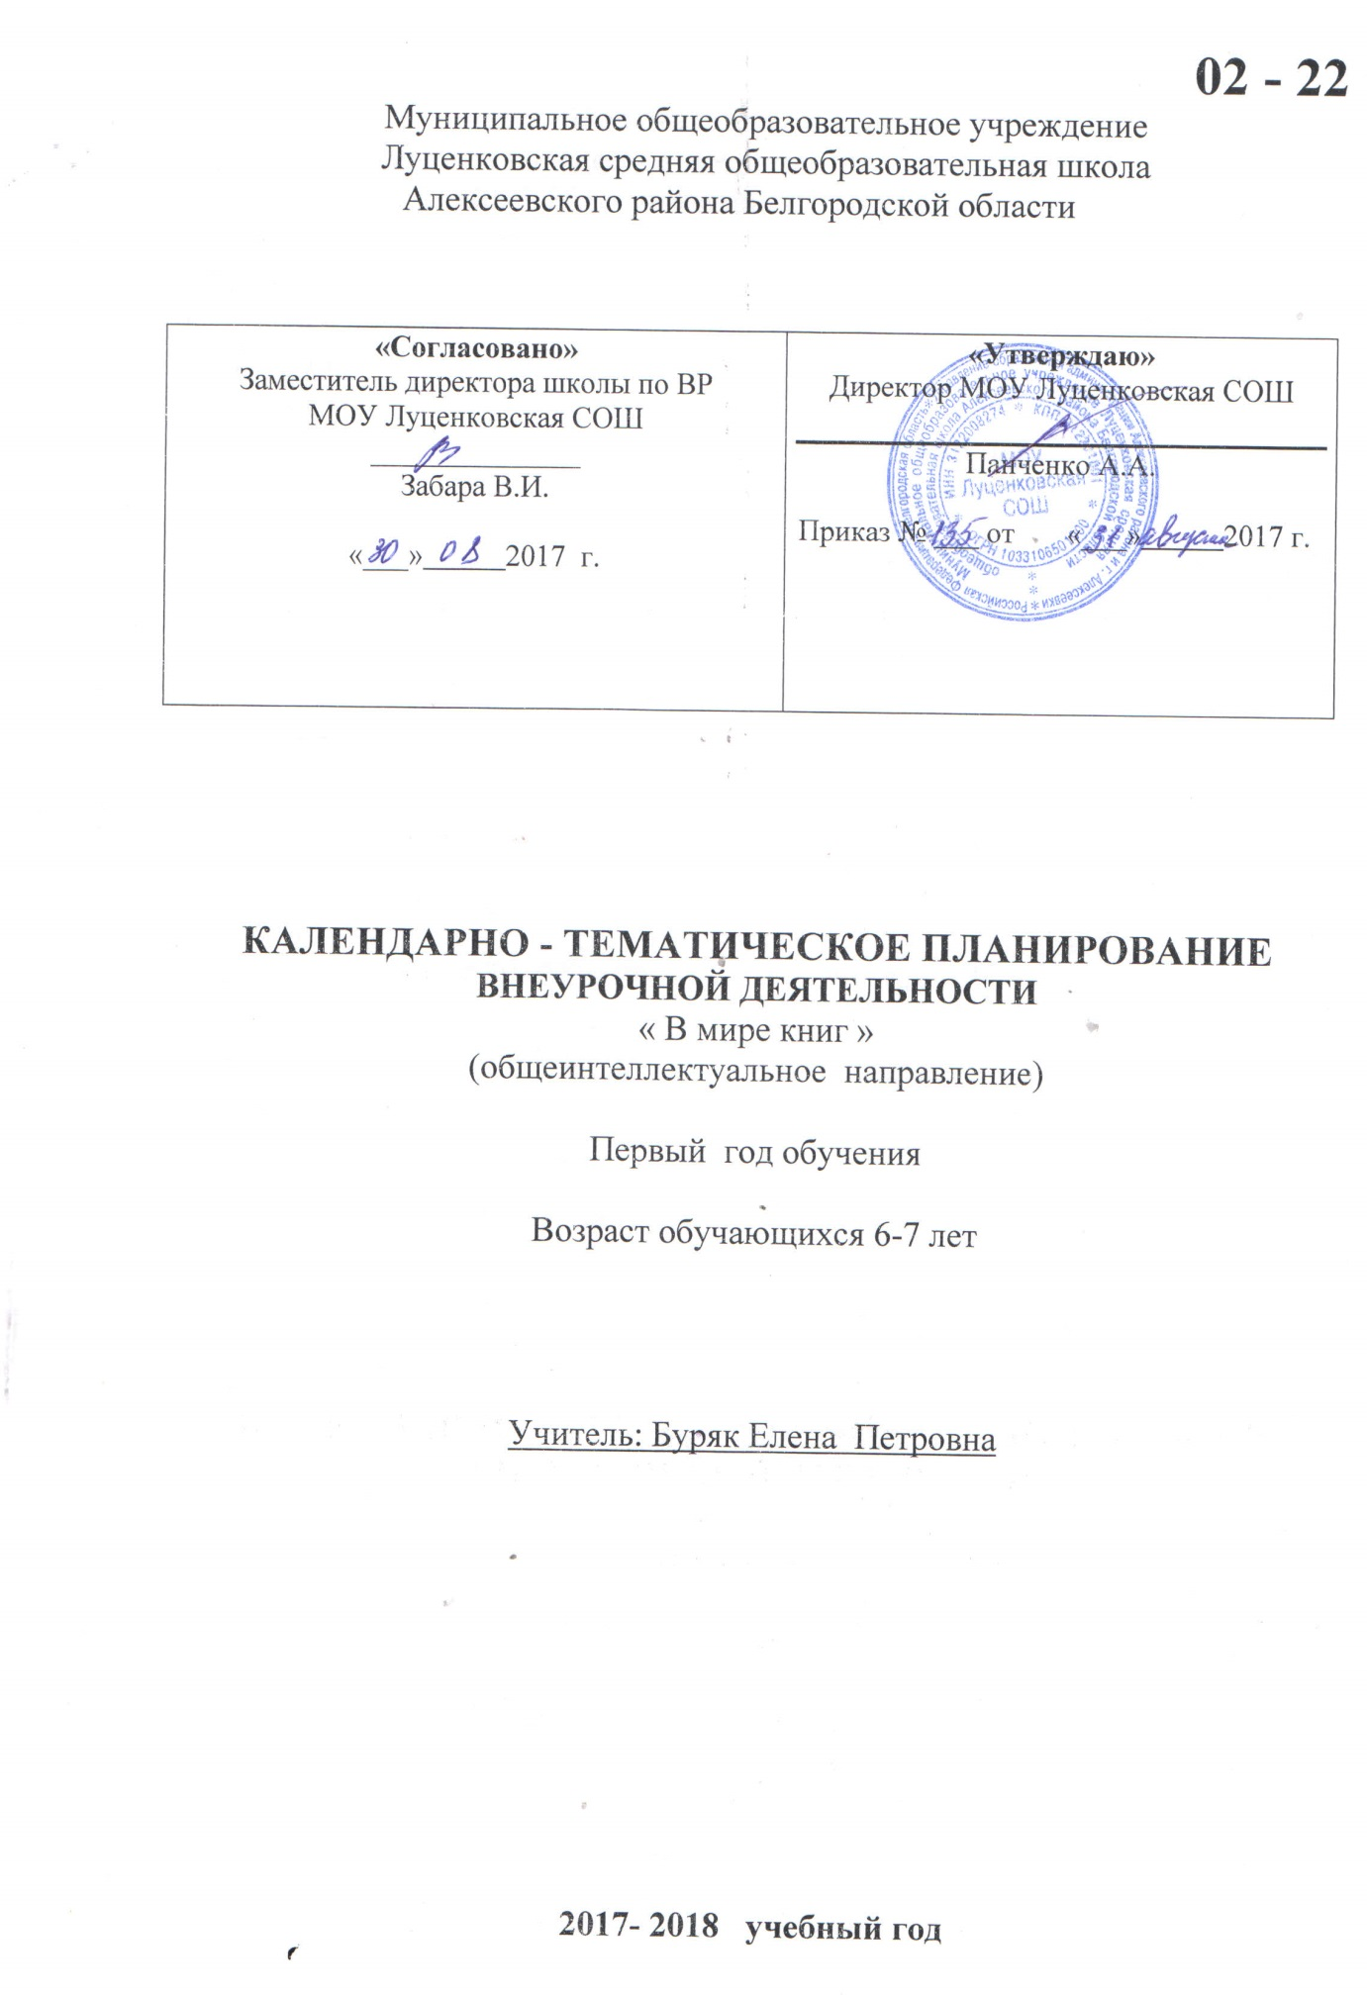

**Пояснительная записка**

Календарно- тематическое планирование по внеурочной деятельности «В мире книг» на 2017-2018 учебный год составлена на основе программы для внеурочной деятельности младших школьников общеинтеллектуального направления Л.А.Ефросининой (Сборник программ внеурочной деятельности: 1– 4 классы / под ред. Н.Ф. Виноградовой. — М.: Вентана-Граф, 2011г.

**Календарно –тематический план**

**1 класс( 33 ч)**

|  |  |  |  |  |  |  |  |  |  |  |  |
| --- | --- | --- | --- | --- | --- | --- | --- | --- | --- | --- | --- |
| **№ п/п** | **Наименование разделов и тем** | **Теория** | | | | | **Практика** | | | **Дата проведения** | |
| **план** | **факт** |
| **Здравствуй, книга (2 ч.)** | | | | | | |  | | |  |  |
| 1 | Набор детей в группу. Учебные книги первоклассника. Правила работы с книгой. | Беседа | | | | | Игра «Что в твоём рюкзаке живёт?». Работа в группах.  Чтение-рассматривание детских книг. | | |  |  |
| 2 | Художественные книги. Большеформатная книга в типовом оформлении (книга-произведение). |  |  |
| **Книги о Родине и родной природе (2 ч.)** | | | | | | | | | | | |
| 3 | Книги о Родине и природе. Экскурсия в школьную библиотеку. Правила поведения в библиотеке. | Познавательная беседа | | | | | | Рассматривание, чтение, слушание.  Экскурсия. | |  |  |
| 4 | Книги о Родине и природе. |  |  |
| **Писатели детям (3 ч.)** | | | | | | | | | | | |
| 5 | Элементы книги. Книга-произведение и книга-сборник. | Беседа | | | | | | Слушание и рассматривание книги.  Инсценирование картин-эпизодов из выбранной книги. | |  |  |
| 6 | Книги-сборники писателей-классиков о детях. |  |  |
| 7 | Книги современных писателей о детях. |  |  |
| **Народная мудрость. Книги-сборники (2 ч.)** | | | | | | | | | | | |
| 8 | Потешки, шутки и считалки. Книги-сборники «Весёлые потешки», «Скороговорки и считалки». | Беседа | | | | | | | Творческая работа «Сочини загадку». Литературные игры «Посчитайся», «Загадай загадку», «Отгадай загадку». |  |  |
| 9 | Загадки о животных. |  |  |
| **По страницам книг В. Сутеева (3 ч.)** | | | | | | | | | | | |
| 10 | По страницам книг В. Сутеева (книги-сборники, книги-произведения). | Беседа | | | | | Слушание и рассматривание книги.  Самостоятельная поисковая работа в группах.  Игра «По страницам сказок В. Сутеева». | | |  |  |
| 11 | В. Сутеев — автор и оформитель книг для детей. |  |  |
| 12 | Литературная игра «По страницам сказок В. Сутеева». |  |  |
| **Сказки народов мира (3 ч )** | | | | | | | | | | | |
| 13 | Народные сказки | Беседа | | | | Конкурс «Герои народных сказок». Инсценирование знакомых сказок.  Коллективная проектная деятельность. | | | |  |  |
| 14 | Книга-сказка. Большеформатные книги с одним произведением. |  |  |
| 15 | Библиотечный урок. Книги-сказки о лисе. |  |  |
| **Книги русских писателей-сказочников (3 ч.)** | | | | | | | | | | | |
| 16 | Книга сказок (сборники сказочных историй).  А.Н. Толстой «Приключения Буратино». | Беседа | | | | Слушание историй из книги А.Н. Толстого «Приключения Буратино».  Инсценирование отдельных историй.  Творческая работа «Встреча с Буратино» (работа в группах). | | | |  |  |
| 17 | А.Н. Толстой «Приключения Буратино». |  |  |
| 18 | По страницам книги А.Н. Толстого «Приключения Буратино». Книга историй и приключений героев-кукол. Инсценирование отдельных историй. |  |  |
| **Детские писатели (3 ч.)** | | | | | | | | | | | |
| 19 | Книги С. Маршака. | Беседа | | Слушание и рассматривание книг.  Самостоятельная поисковая работа в группах. | | | | | |  |  |
| 20 | Книги-сборники произведений К. Чуковского. |  |  |
| 21 | Е. Чарушин — писатель и иллюстратор своих книг. |  |  |
| **Сказки зарубежных писателей (4 ч.)** | | | | | | | | | | | |
| 22 | Книга Ш. Перро «Красная шапочка» в разных изданиях. | Беседа | | Слушание и чтение отдельных историй.  Инсценирование отдельных картин-эпизодов из выбранной книги. | | | | | |  |  |
| 23 | Книга Ш. Перро «Красная шапочка» в разных изданиях. |  |  |
| 24 | Книга Дж. Харриса «Сказки дядюшки Римуса». |  |  |
| 25 | В гостях у сказки. |  |  |
| **Книги-сборники стихотворений для детей (2 ч.)** | | | | | | | | | | | |
| 26 | Стихотворения для детей. Книги-сборники. | Беседа | Поиск нужного произведения в книге-сборнике по содержанию. Игра «Кто быстрее найдёт произведение в книге?».  Конкурс «Слушаем и читаем стихи детских поэтов».  Литературная игра «Послушай и назови». | | | | | | |  |  |
| 27 | Конкурс чтецов стихотворений детских поэтов. |  |  |
| **Дети — герои книг (3 ч.)** | | | | | | | | | | | |
| 28 | Дети — герои сказок. | Беседа | | | Парад героев сказок  Игра «Диалоги героев». | | | | |  |  |
| 29 | Дети — герои книг детских писателей. |  |  |
| 30 | Литературная игра «Вопросы и ответы». |  |  |
| **Книги о животных (3 ч.)** | | | | | | | | | | | |
| 31 | Книги В. Бианки, Г.Скребицкого. | Беседа | | | Слушание, рассматривание (работа в группах).  Творческая работа: сочинение рассказа «Мой маленький друг». | | | | |  |  |
| 32 | Книга Н. Некрасова «Дедушка Мазай и зайцы». |  |  |
| 33 | Выставка «По страницам любимых книг» |  |  |

**Материально-техническое обеспечение:**

1. Сборник программ внеурочной деятельности : 1–4 классы / под ред. Н.Ф. Виноградовой. — М. :Вентана-Граф, 2011.*Учебное издание*
2. Агапова И., Давыдова М. Литературные игры для детей. – «Лада», Москва, 2006
3. Гостимская Е.С., Мишина М. И. Внеклассное чтение. – Москва, «5 за знания», 2006
4. Оморокова М.И. Совершенствование чтения младших школьников. – Москва, 2008

7. Занимательные литературные кроссворд-тесты. – Ярославль, «Академия развития», 2006

8. Щуркова Н.Е. Собрание пестрых дел. – Москва, «ВАКО», 2006